Sistema de Notas Académicas

Tabla de Contenido
Contenido
Tabla de Contenido 1
1. Introducción 1
2. Justificación 1
3. Definición del Problema 1
4. Contexto 1
5. Objetivo 2
6. Variables del Sistema 2
Variables de Entrada 2
Variables de Salida 2
7. Recomendaciones del Código 2
8. Conclusiones 3

1. Introducción
En la actualidad, el control y cálculo de promedios de notas escolares es una tarea fundamental dentro de las instituciones educativas. Por esta razón, se propone el desarrollo de un sistema que permita realizar el cálculo automático de notas de los estudiantes, facilitando el proceso y reduciendo errores humanos.

2. Justificación
La idea de realizar este sistema es lograr un proceso eficiente y automatizado que permita ahorrar tiempo en el cálculo de notas, así como facilitar la identificación de estudiantes aprobados, reprobados o con excelencia académica.

3. Definición del Problema
El problema consiste en que una institución educativa necesita automatizar el proceso de cálculo y manejo de las notas de los estudiantes. Actualmente, estos cálculos pueden realizarse de forma manual, lo cual puede generar errores y pérdida de tiempo.

4. Contexto
El sistema está enfocado en un entorno educativo donde los docentes necesitan calcular promedios de manera rápida y eficiente. Mediante este sistema se busca reducir el tiempo empleado en el cálculo manual de notas y facilitar el registro de la información académica de los estudiantes.

5. Objetivo
Desarrollar un sistema de notas académicas que automatice el cálculo del promedio de los estudiantes, permitiendo determinar de manera rápida si un estudiante aprueba o no una asignatura.

6. Variables del Sistema

Variables de Entrada
Variable | Tipo de dato | Descripción
Cantidad de estudiantes | int | Número de estudiantes que el usuario desea registrar en el sistema
Nombre del estudiante | string | Nombre del estudiante que se va a registrar
Nota 1 | float | Primera nota del estudiante
Nota 2 | float | Segunda nota del estudiante
Nota 3 | float | Tercera nota del estudiante
Nota 4 | float | Cuarta nota del estudiante

Variables de Salida
Variable | Tipo de dato | Descripción
Promedio | float | Resultado del cálculo promedio de las notas del estudiante
Estado | boolean | Indica si el estudiante aprobó o no
Mención | string | Indica si el estudiante tiene reconocimiento académico

7. Recomendaciones del Código
Espacio para agregar recomendaciones y mejoras del programa:
PROMPT INICIAL
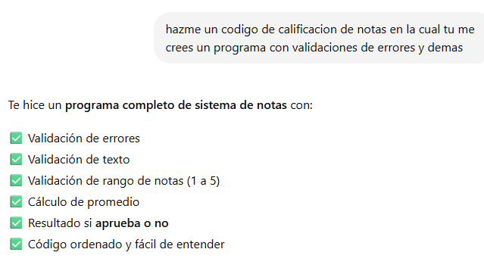
CODIGO DE LA IA
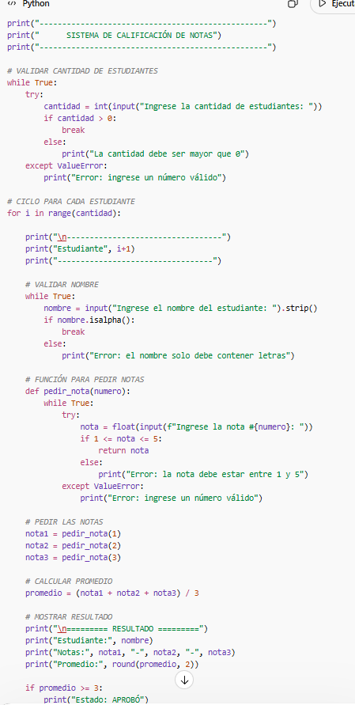
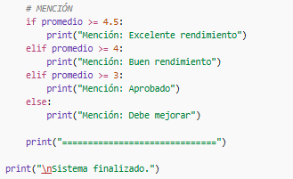
Mi codigo:
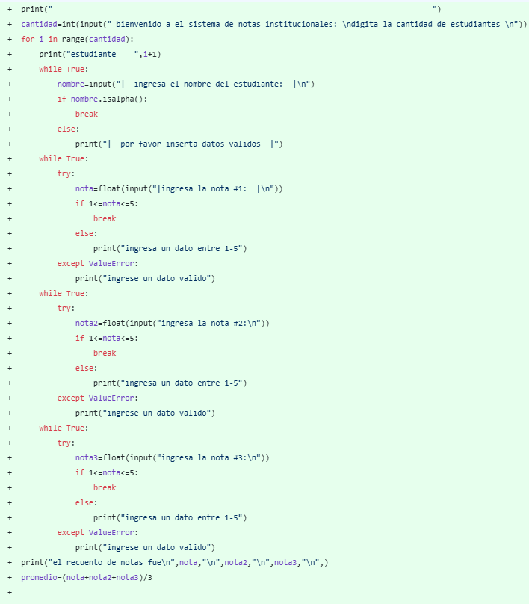
RECOMENDACIONES DE LA IA
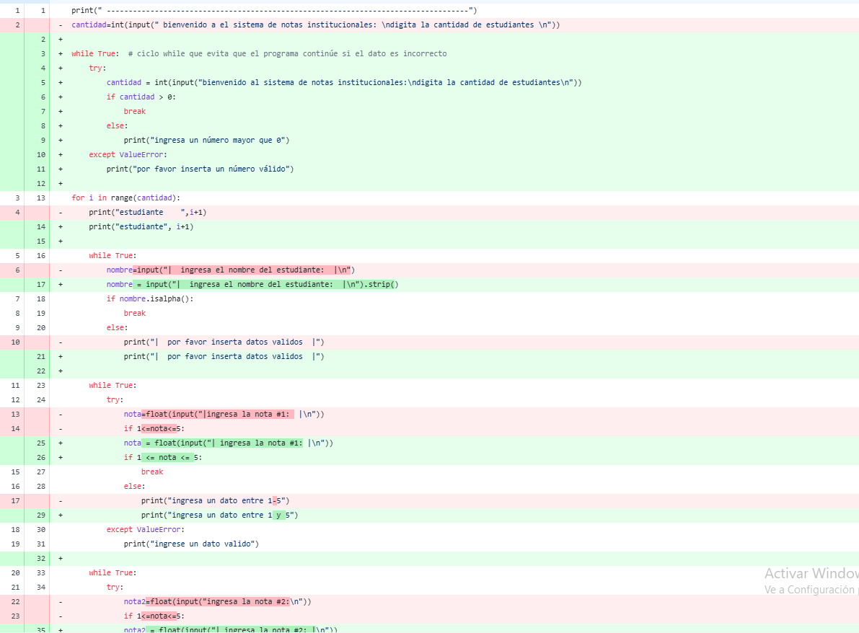
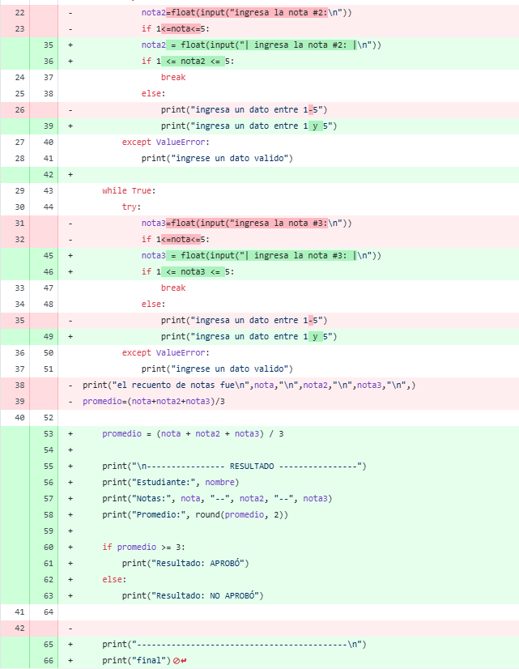
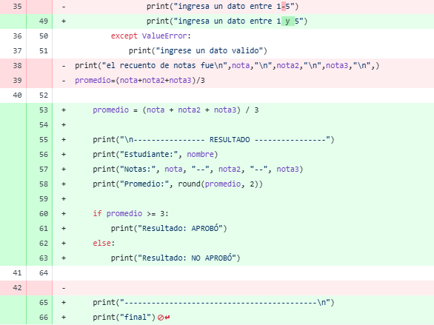

8. Conclusiones
El desarrollo de este sistema permite automatizar el cálculo de las notas de los estudiantes, facilitando el trabajo de los docentes y reduciendo la posibilidad de errores en los cálculos. Además, el sistema permite identificar de manera rápida el estado académico de cada estudiante.

